Министерство образования Красноярского края
Краевое государственное бюджетное профессиональное образовательное
учреждение «Красноярский колледж радиоэлектроники и информационных технологий»



Технология OPEN-SPACE как эффективный инструмент для повышения качества освоения образовательных программ в рамках дисциплины «Информационная безопасность»

Красноярск, 2024г.
Технология OPEN-SPACE как эффективный инструмент для повышения качества освоения образовательных программ в рамках дисциплины «Информационная безопасность»

Данная методическая разработка представляет собой открытый урок, посвященный теме «Защитные механизмы операционной системы». На изучение этой темы отводится два академических часа.
После завершения данного урока студенты должны обладать следующими знаниями и навыками:
- понимать принципы построения и функционирования защитных механизмов, направленных на предотвращение сбоев и несанкционированного доступа к системе;
- уметь восстанавливать систему после возникших неполадок;
- обладать навыками резервного копирования и архивирования системной информации для обеспечения ее сохранности.
Цель урока: изучить основные аспекты защитных механизмов операционной системы
Задачи урока:
1) Обучающие:
• Познакомить обучающихся с понятием защищенной операционной системы;
• Изучить основные защитные механизмы операционной системы;
• Проанализировать архитектуру подсистемы защиты операционной системы.
2) Развивающие:
• Развивать внимание;
• Развивать творческие способности;
• Развивать навыки коллективной работы.
3) Воспитательные:
• Формировать общие компетенции;
• Способствовать нравственному развитию личности.
Методическое оборудование: интерактивная панель, презентация, раздаточный материал, ноутбуки или планшеты.
Технология проведения занятия: OPEN-SPACE или технология открытого пространства.
Открытое Пространство» – это один из методов групповой работы, позволяющий разным участникам из одной или нескольких организаций (групп) в творческой и непринужденной атмосфере проводить встречи или мероприятия с целью обсуждения проблемных вопросов и поиска нестандартных решений. То есть, данная технология может помочь учителю провести интересную дискуссию, творчески подготовить обучающихся к написанию различных письменных работ, нестандартно провести урок закрепления или обобщения знаний.

Технологическая карта занятия
Этапы занятия, Продолжительность в мин. | Деятельность преподавателя | Деятельность студентов | Планируемые образовательные результаты | Типы оценочных мероприятий | Дидактические материалы, МТО
- Организационный этап занятия  Приветствие. Актуализация знаний.  15 минут | - Приветствует студентов.  - Проверяет готовность к занятию.  - Создает эмоциональный настрой.  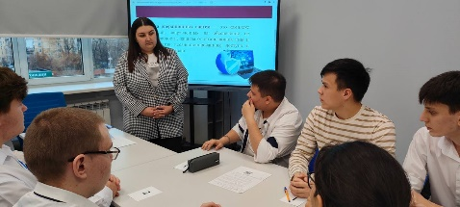  - Озвучивает тему, цель и задачи занятия.  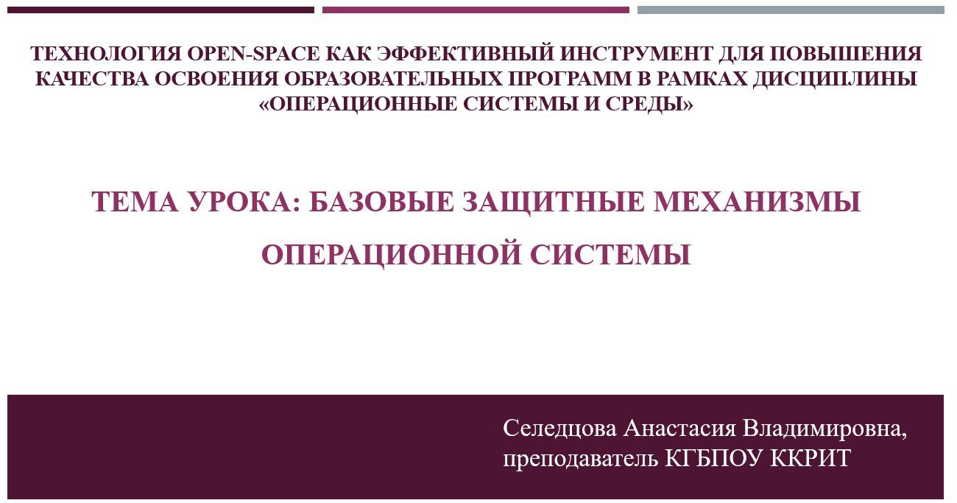 | - Приветствуют преподавателя.  - Организуют свое рабочее место.  - Эмоционально настраиваются на работу. | Используя средства информационных технологий, современное ПО,  реализовывать план действий, оценивать результат и последовательность своих действий | Мониторинг активности группы | - Оборудование учебного кабинета: посадочные места по количеству обучающихся; рабочее место преподавателя; интерактивная панель.  - Технические средства обучения: АРМ преподавателя (компьютер и интерактивная панель).  - Комплект учебно-наглядных пособий, раздаточный материал.
- Основной этап занятия  Работа в командах.  30 минут | - Осуществляет жеребьевку, используя онлайн генератор http://castlots.org/razdelit-na-gruppy/  - Выдает маршрутные листы командам  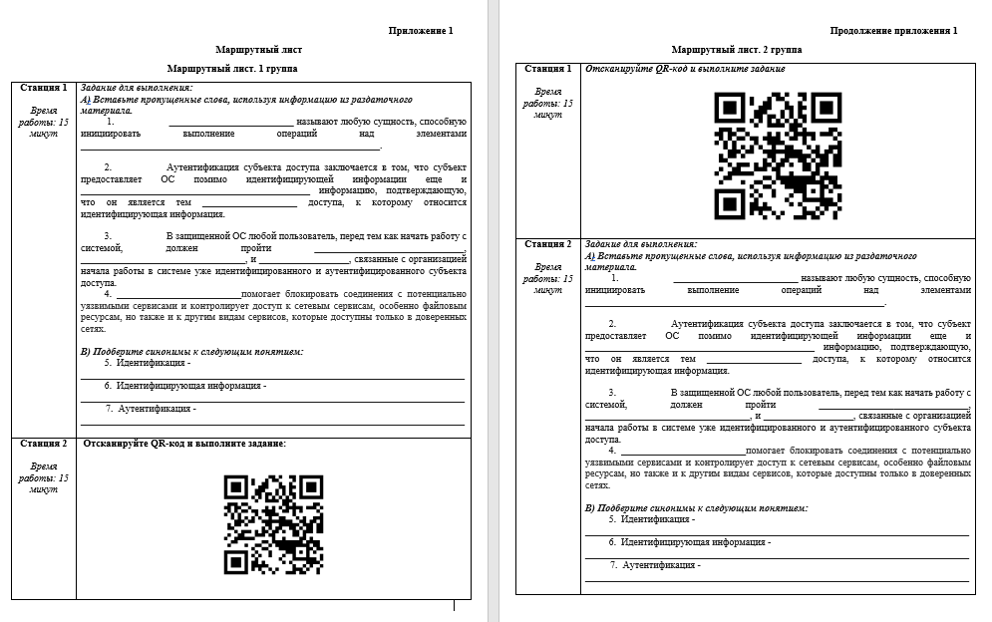 (приложение 1)  - Организует работу команд, озвучивает правила работы команд на станциях.  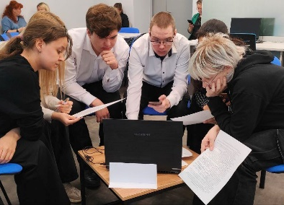 | - Принимают участие в жеребьевке (делятся на команды).  - Эмоционально настраиваются на работу.  - Получают маршрутные листы.  - Работают в командах, согласно маршрутному листу (приложение 1).   |  |  | - Оборудование учебного кабинета: посадочные места по количеству обучающихся; рабочее место преподавателя; интерактивная панель.  - Технические средства обучения: АРМ преподавателя (компьютер и интерактивная панель).  - Комплект учебно-наглядных пособий, раздаточный материал.
3. Заключительный этап занятия  Рефлексия  40 минут | - Обобщает изученный материал совместно со студентами, используя интерактивную панель.  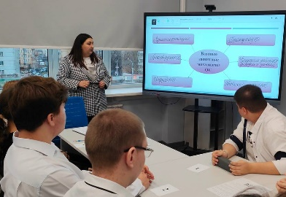  - Дает инструктаж по выполнению самостоятельной работы в тестовой форме.  - Выставляет оценки по результатам выполнения самостоятельной работы. | - Обобщают изученный материал совместно с педагогом (называют защитные функции ОС, которые узнали в ходе работы на станциях).  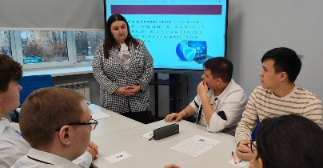  - Индивидуально, выполняют самостоятельную работу в тестовой форме, в целях проверки и усвоения изученного материала (приложение 2)  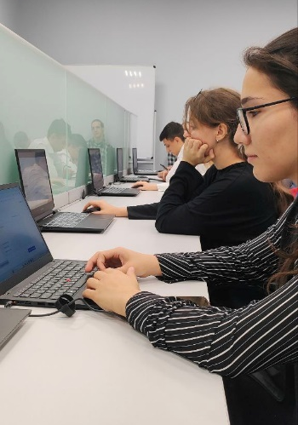  - Заполняют таблицу, находящуюся на столе «Рефлексия, самооценка, рейтинг» (приложение 3)   |  |  | - Оборудование учебного кабинета: посадочные места по количеству обучающихся; рабочее место преподавателя; интерактивная панель.  - Технические средства обучения: АРМ преподавателя (компьютер и интерактивная панель).  - Комплект учебно-наглядных пособий, раздаточный материал.
- Задание для самостоятельного выполнения  5 минут | - Дает информацию и инструктаж по домашнему заданию.  - Разъясняет ход и способы выполнения домашнего задания, критерии оценивания.  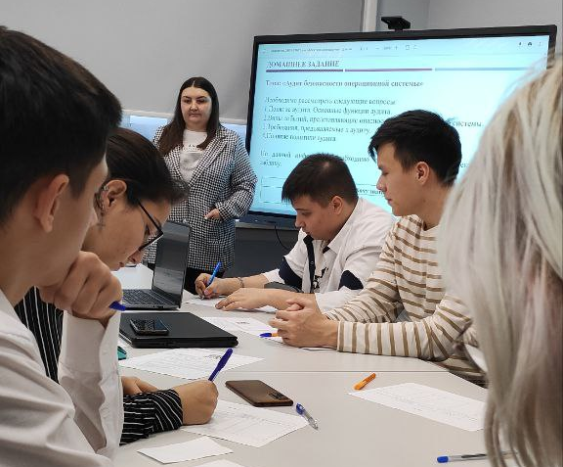 | - Слушают информацию и инструктаж по выполнению домашнего задания (приложение 4).  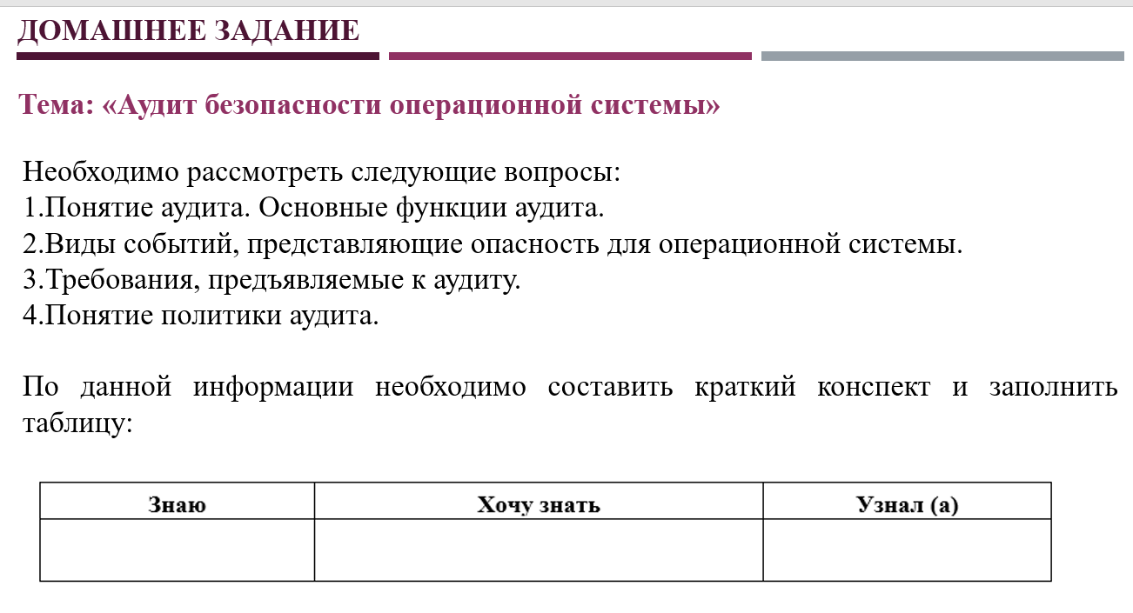 |  |  | - Оборудование учебного кабинета: посадочные места по количеству обучающихся; рабочее место преподавателя; интерактивная панель.  - Технические средства обучения: АРМ преподавателя (компьютер и интерактивная панель).

Приложение 1
Маршрутный лист
Маршрутный лист. 1 группа
Станция 1  Время работы: 15 минут | Задание для выполнения:  А) Вставьте пропущенные слова, используя информацию из раздаточного материала.  1. _________________________ называют любую сущность, способную инициировать выполнение операций над элементами ____________________________________________________________.  2. Аутентификация субъекта доступа заключается в том, что субъект предоставляет ОС помимо идентифицирующей информации еще и ______________________________________________ информацию, подтверждающую, что он является тем ___________________ доступа, к которому относится идентифицирующая информация.  3. В защищенной ОС любой пользователь, перед тем как начать работу с системой, должен пройти ______________________________, _________________________________, и __________________, связанные с организацией начала работы в системе уже идентифицированного и аутентифицированного субъекта доступа.  4. _________________________помогает блокировать соединения с потенциально уязвимыми сервисами и контролирует доступ к сетевым сервисам, особенно файловым ресурсам, но также и к другим видам сервисов, которые доступны только в доверенных сетях.  В) Подберите синонимы к следующим понятием:  5. Идентификация - _____________________________________________________________________________  6. Идентифицирующая информация - _____________________________________________________________________________  7. Аутентификация - _____________________________________________________________________________
Станция 2  Время работы: 15 минут | Отсканируйте QR-код и выполните задание:  

Продолжение приложения 1
Маршрутный лист. 2 группа
Станция 1  Время работы: 15 минут | Отсканируйте QR-код и выполните задание
Станция 2  Время работы: 15 минут | Задание для выполнения:  А) Вставьте пропущенные слова, используя информацию из раздаточного материала.  1. _________________________ называют любую сущность, способную инициировать выполнение операций над элементами ____________________________________________________________.  2. Аутентификация субъекта доступа заключается в том, что субъект предоставляет ОС помимо идентифицирующей информации еще и ______________________________________________ информацию, подтверждающую, что он является тем ___________________ доступа, к которому относится идентифицирующая информация.  3. В защищенной ОС любой пользователь, перед тем как начать работу с системой, должен пройти ______________________________, _________________________________, и __________________, связанные с организацией начала работы в системе уже идентифицированного и аутентифицированного субъекта доступа.  4. _________________________помогает блокировать соединения с потенциально уязвимыми сервисами и контролирует доступ к сетевым сервисам, особенно файловым ресурсам, но также и к другим видам сервисов, которые доступны только в доверенных сетях.  В) Подберите синонимы к следующим понятием:  5. Идентификация - _____________________________________________________________________________  6. Идентифицирующая информация - _____________________________________________________________________________  7. Аутентификация - _____________________________________________________________________________

Приложение 2
Вопросы теста
1.После успешной идентификации и аутентификации происходит:
а) Разграничение доступа
b) Появляются привилегии
c) Авторизация

2.Субъект сообщает информацию операционной системе для определения себя при:
а) Идентификации
b) Аутентификации
c) Авторизации
3.Функция подсистемы защиты, использующая шифрование:
a) Аудит
b) Сетевая функция
c) Криптографическая функция

4.Каждый субъект доступа имеет:
a) Право доступа
b) Уровень допуска
c) Гриф секретности

5.Это система защиты компьютерной сети, которая ограничивает прохождение входящего, исходящего и внутрисетевого трафика…
a) Брандмауэр
b) Антивирус
c) Аудит

6. Операционная система может использовать ….. для защиты конфиденциальных данных и предотвращения несанкционированного доступа
а) Разграничение доступа
b) Шифрование
c) Привилегии

7. Используется для защиты системы от вирусов, вредоносных программ и другого вредоносного программного обеспечения…
a) Брандмауэр
b) Аудит
c) Антивирусное ПО

8. Верно ли утверждение «Операционная система нуждается в защите, чтобы: защитить конфиденциальные данные; предотвратить несанкционированный доступ, неправильное использование или модификацию операционной системы и её ресурсов»
a) Утверждение верно
b) Утверждение не верно

9. … — это комплекс мероприятий, направленных на обеспечение безопасности данных пользователя и программ, функционирующих в операционной системе.
a) Защита ПО
b) Защита пользователя
c) Защита ОС

10. В каждой операционной системе необходимо реализовать подсистему ………, которая проверяет на наличие угроз извне, то есть защищает компьютерную систему от несанкционированного доступа, случайного ввода ложных данных, злонамеренной порчи или уничтожения информации
a) Безопасности
b) Шифрования
c) Идентификации

№вопроса | 1 | 2 | 3 | 4 | 5 | 6 | 7 | 8 | 9 | 10
Правильный вариант ответа | с | а | с | а | а | b | с | а | с | а

Приложение 3
Рефлексия

После завершения выполнения самостоятельной работы учащиеся находят на столе таблицу под названием «Рефлексия, самооценка, рейтинг» и заполняют её в течение 5 минут. Каждый студент заполняет свою таблицу.
Тема урока | Момент  вызвавший интерес. | Что не понравилось. | Моя личная активность.  (По 5-ти бальной) | Моя оценка за весь урок | Мои предложения учителю.

Приложение 4
Домашнее задание
Каждая микрогруппа получает раздаточный материал на тему «Аудит безопасности операционной системы» для самостоятельного изучения в качестве домашнего задания. Необходимо рассмотреть следующие вопросы:
1. Понятие аудита. Основные функции аудита.
2. Виды событий, представляющие опасность для операционной системы.
3. Требования, предъявляемые к аудиту.
4. Понятие политики аудита.
По данной информации необходимо составить краткий конспект и заполнить таблицу:

Знаю | Хочу знать | Узнал (а)

